Развлечение для детей подготовительных к школе групп

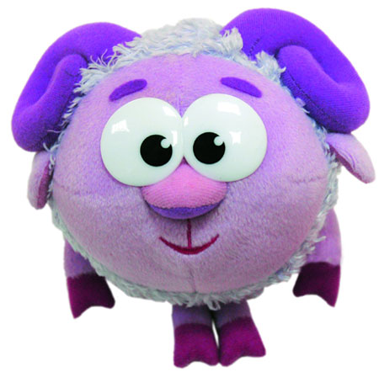

Ведущие и составители
муз.руководители: Шустова Н. А, Храпко Н. А.
Ведущая
Все сидящие в зале, безусловно, очень любят мультфильмы .Сегодня наши ребята отправятся в страну Мультипультию, где им придётся отгадывать загадки и состязаться в силе и ловкости, а ёщё мы будем петь и танцевать.
В состязание вступят две замечательные команды – команда «Смешарики» и «Ну, погоди!». Болельщики приветствуйте своих игроков.
Каждая команда в составе 5 человек под весёлый марш обходит зал и занимает свои места.
В Мультипультию команды отправятся на своём сказочном кораблике.
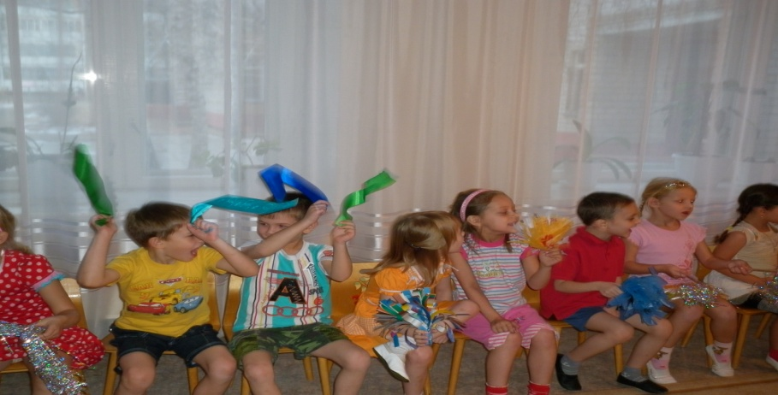
В качестве разминки участникам состязаний предлагается собрать из кусочков своё судно. Вовремя выполнения задания звучит песня «Белые кораблики». После оценки конкурса (1 балл за скорость, 1- за правильность) болельщикам предлагается назвать песню, которая звучала и название мультфильма.

Ведущая.
Капитаны! Внимание! Персонажу какого мультфильма принадлежат слова: «Ребята! Давайте жить дружно!» ?
Команда капитана, быстрее назвавшего кота Леопольда, получает одно очко (песня «Неприятность эту мы переживём», муз.В.Шаинского).
Эстафета «Мышеловка кота Леопольда»
Игроки выстраиваются в колонну по одному. Перед каждой командой полоса препятствий которую нужно пройти (дуги, в корзинке муляжи продуктов).

Загадки болельщикам.(см.приложение)
Ведущая.
Какому персонажу принадлежит эта песенка (звучит песня «Улыбка» из м/ф «Крошка Енот») и как она называется?
Начисляются баллы за правильные ответы.
Эстафета «Переправа енотов»
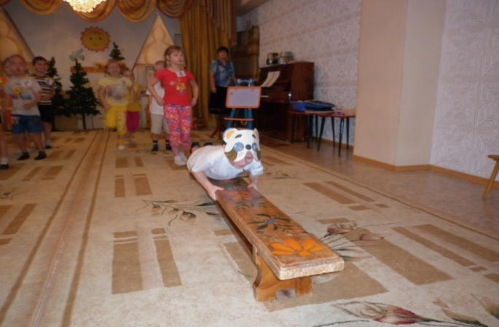
Перед каждой командой лавочка. Задание: одеть маску, проползти на животе по скамейке, подтягиваясь руками, вернуться обратно бегом, отдать маску следующему игроку.
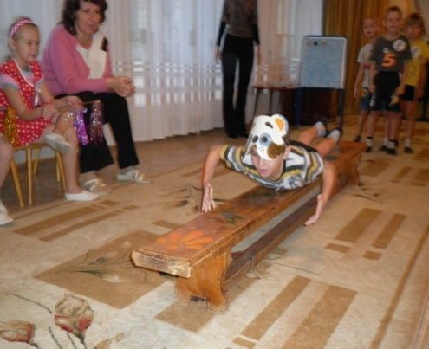

« Переправа енотов »

Игра с болельщиками и игроками «Дождь и солнце»
По сигналу «солнце!» все бегают по залу. По сигналу «дождь!» нужно замереть на одной ноге, подняв руки вверх наподобие крыши. Кто не удержит равновесие, выбывает из игры (звучит «Песенка о лете» из м/ф «Дед мороз и дети»).
Игра «Назови имя»
Участники каждой команды поочерёдно отвечают и получают баллы.

Муха - ……….(Цокотуха)
Пчела - ………(Майя)
Курочка - ……..(Ряба)
Мышка - ……..(Норушка)
Попугай - …….(Кеша)
Крыска - ………(Лариска)
Черепаха - ……(Тартилла)
Лиса - ……….(Алиса)

Музыкальная пауза – «Песенка Красной Шапочки» исп.Полина М./8гр./

Игра «Волк и зайцы»
Одна команда – «зайцы», из другой выбирается «волк». Под музыку зайцы скачут, музыка обрывается - волк ловит зайцев.
Потом команды меняются. Подсчитывается число пойманных зайцев.
Ведущая. В каком мультфильме Баба – Яга назвала своего гостя «ты мой яхонтовый, ты мой бриллиантовый, ты мой изумрудный» ?
(за ответ начисляется дополнительное очко)

Аттракцион «Цветные шарики»
От каждой команды выбирается по одному игроку. По залу рассыпаны разноцветные шары - зелёные (изумрудные), красные (яхонтовые), прозрачные (бриллиантовые).
Под музыку играющие прогуливаются по залу. В тот момент, когда музыка прерывается, ведущий называет какой – ни будь цвет, например «яхонтовый» и начинает считать: « один, два, три» Играющие за это время должны отыскать нужный шар. Затем выбирается новая пара
Загадки болельщикам (см. приложение)..
Ведущая. Какому персонажу принадлежит эта песенка? (Звучит песенка Мамонтёнка из м/ф « Мамонтёнок на льдине»)
За правильный ответ начисляется балл.
Эстафета «Прыжки на льдинах»
Участники команд по очереди прыгают из обруча в обруч.
Ведущая. Что ж! Вы прекрасно справились со всеми заданиями. Настала пара покинуть Мультипультию и подсчитать количество очков.
А пока танцуют все! Танец «Чунга - чанга».
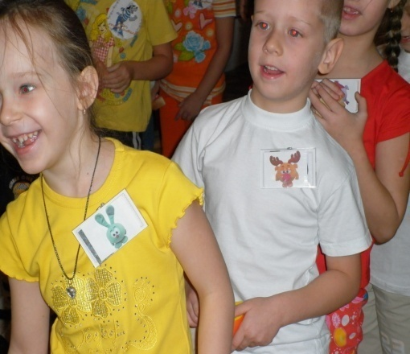
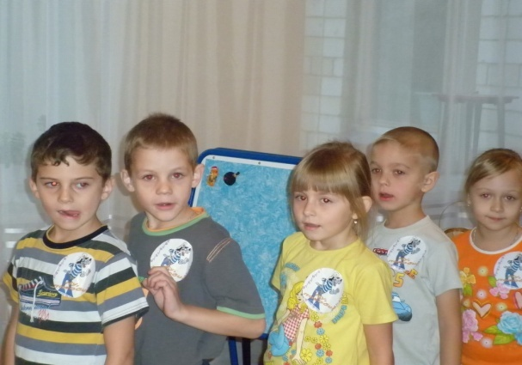

Загадки болельщикам.
- 1Железные зубы. Костяная нога –все люди знают, это…(Баба – Яга).
2.У отца бал мальчик странный.
Необычный, деревянный,
Но любил папаша сына
Шалунишку….(Буратино)
3.Где жил Чебурашка прежде, чем он познакомился с Геной (в телефонной будке).
4. Кто перевоспитал почтальона Печкина? (Дядя Фёдор, Шарик,Матроскин)
5.Как звали любимую корову Матроскина? (Мурка)
6.Какое лекарство хотела дать Мальвина Буратино? (касторку)
7. В кого превращался князь Гвидон? (комара, муху, шмеля)
8. В кого превратился Гадкий утёнок? (В лебедя)

